МУНИЦИПАЛЬНОЕ АВТОНОМНОЕ ДОШКОЛЬНОЕ ОБРАЗОВАТЕЛЬНОЕ УЧРЕЖДЕНИЕ
ГОРОДА НИЖНЕВАРТОВСКА ДЕТСКИЙ САД № 10 «БЕЛОЧКА»

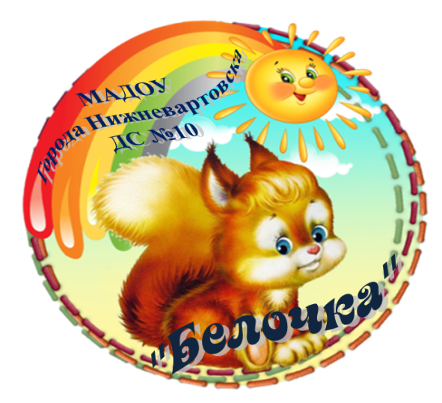

СЦЕНАРИЙ
«9 МАЯ – День Победы»
Для воспитанников старшего дошкольного возраста
Подготовила музыкальный руководитель высшей квалификационной категории Рудакина Виктория Анатольевна
Цель: Сформировать у детей первоначальные представления о подвиге нашего народа в Великой Отечественной войне.
Задачи: Воспитывать в детях чувство патриотизма, уважения к воинам, гордость за наш героический народ, победивший смертельного врага, воспитывать любовь к родному краю.
Оборудование: Аудиозаписи песен о войне, атрибуты на игры, музыкальные инструменты для оркестра, выставка рисунков.

Дети под музыку входят в музыкальный зал делают перестроения в три колонны.
Ведущий: Здравствуйте, дорогие гости! В эти весенние, майские дни, вся наша страна отмечает День Победы – самый важный праздник в истории человечества.
Май встречает радостно
Наша вся страна
По дорогам Родины
Вновь идёт весна
Здравствуй, здравствуй
Тёплый, ясный,
День Победы- день прекрасный!
1-й: Я знаю от папы, я знаю от деда:
Девятого мая пришла к нам Победа!
Победного дня весь народ ожидал,
Тот день самым радостным праздником стал!
2-й: Отстоял народ Отчизну,
Шел отважно в грозный бой,
Не жалели люди жизни
Для Отчизны дорогой!
3-й: Принесли отцы и деды
Счастье людям всей земли,
Славим в светлый День Победы
Всех, кто в бой великий шли!
4-й: Когда приходит День Победы,
Звучат и музыка, и смех,
И, поздравленья принимая,
Мы поздравляем всех!

Дети исполняют песню «День Победы»

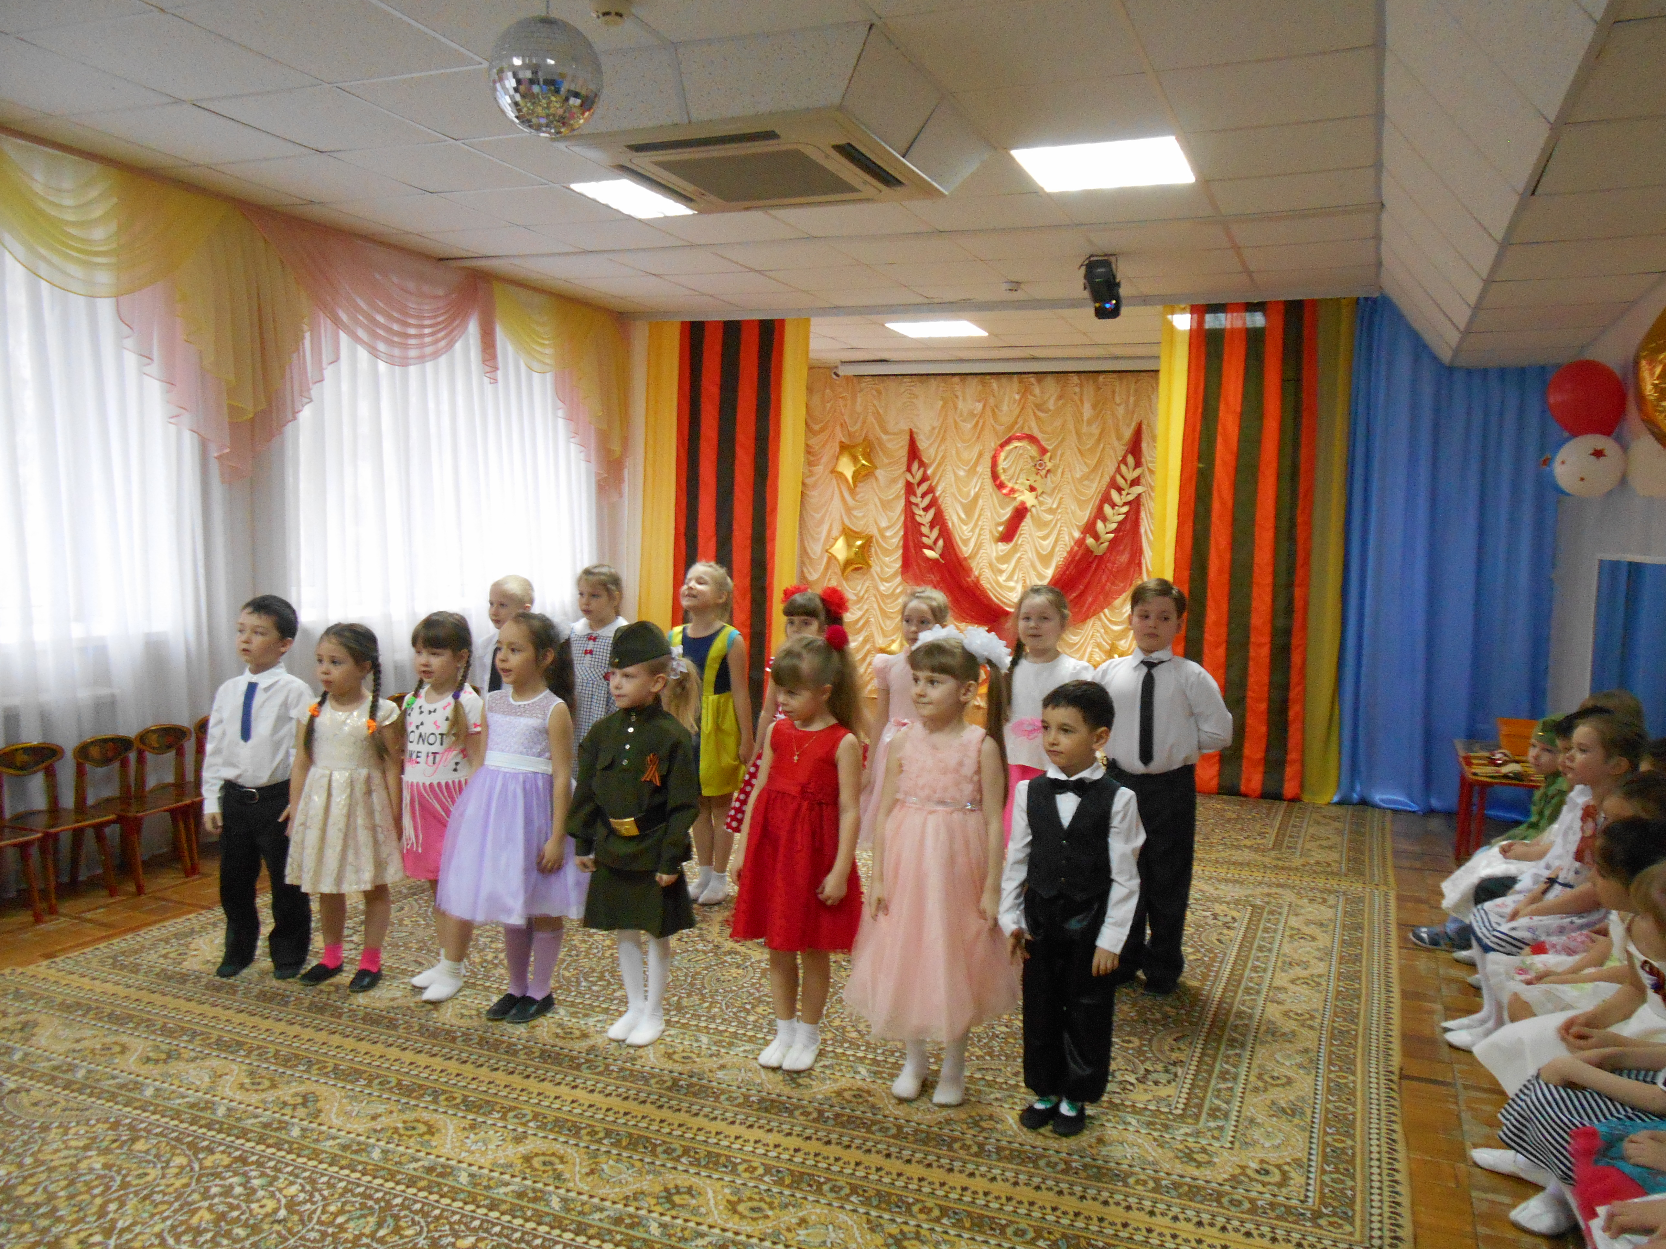

5-й: Очень скоро подрастем,
В армию служить пойдём.
Нужно только не лениться,
В школе хорошо учиться,
Спортом надо заниматься,
Смелым, сильным стать стараться.
6-й: Надо очень много знать,
Чтоб Отчизну охранять.
В море, в небе и на суше
Грамотный защитник нужен.
Он примером должен быть
И очень Родину любить.

Песня: «Наша Армия» (дети сели на стулья)

Ведущий: Ребята, сегодня у нас в гостях люди-герои, которым мы говорим спасибо за их подвиги! Это участники ВОВ, ЗАСЛУЖЕННЫЕ ВЕТЕРАНЫ: (перечисляют фамилии). Это они, не щадя жизни приближали победный Май! С наступающим праздником, дорогие ветераны! Здоровья, счастья, всех земных благ! Низкий вам поклон! (все хлопают)
Ведущий: У памятника павшим солдатам лежит вечный цветок. Он - то гвоздика, то роза, то василек, то ромашка. Даже зимой, когда всюду снег и стужа, лежит цветок у памятника. Откуда он берется? Его приносят люди. Уберут увядший, положат свежий и скажут: «Мы никогда не забудем вас, герои». У памятника погибшим воинам, в честь победы над фашизмом горит Вечный огонь, чтобы люди не забывали о подвигах наших героев.
7-й: Приходят люди к Вечному огню.
Приходят, чтобы низко поклониться
Тем, кто погиб в жестокую войну,
Их подвигами Родина гордится.
Горит огонь и в дождь, и в снег, и в град,
Не заметут его метель и ветер
8-й: Бессмертен подвиг доблестных солдат.
Несут цветы и взрослые, и дети
Тем, кто стоял за Родину свою,
Чтоб не могла война вновь повториться.
Приходят люди к Вечному огню,
Приходят, чтобы низко поклониться.
9-й: Запомним подвиг нашего народа,
Солдат, погибших в огненном бою.
С Победой принесли они свободу,
Спасая мир в жестокую войну.

Песня «Вечный огонь»

10-й: Куда б ни шёл, ни ехал ты,
Но здесь остановись
Могиле этой дорогой
Всем сердцем поклонись.
11-й: Кто б ни был ты- рыбак, шахтёр,
Учёный иль пастух-
Навек запомни: здесь лежит
Твой самый лучший друг.
12-й: И для, тебя и для меня
Он сделал всё что мог
Себя в бою не пожалел,
Родину сберёг.
Ведущий: Никто не забыт, ничто не забыто... Давайте сейчас, все присутствующие в этом зале, встанем и почтим минутой молчания память о всех героях, погибших за мир и счастье на Земле.
Минута молчания.
Ведущий: Победа — это мирное небо, мирная жизнь. За то, что мы сейчас с вами вместе радуемся, ликуем, смеемся, танцуем, мы обязаны этим живым и погибшим воинам, которым посвящается сегодня этот праздник.

13-й: Хотя не настоящие, но моряки отважные,
Мы покажем вас сейчас наш матросский перепляс!
Танец «Яблочко»
Ведущий: За время войны поэты и композиторы сочинили много хороших задушевных песен, которые любили петь солдаты в часы отдыха. Песня всегда помогала поддержать боевой дух солдат. Артисты приезжали на фронт и выступали перед бойцами, в перерывах между сражениями. Это были песни о Родине, о матерях, о любимом доме. И сейчас я предлагаю всем присутствующим в этом зале вспомнить песню «Катюша»
Исполняется песня «Катюша»
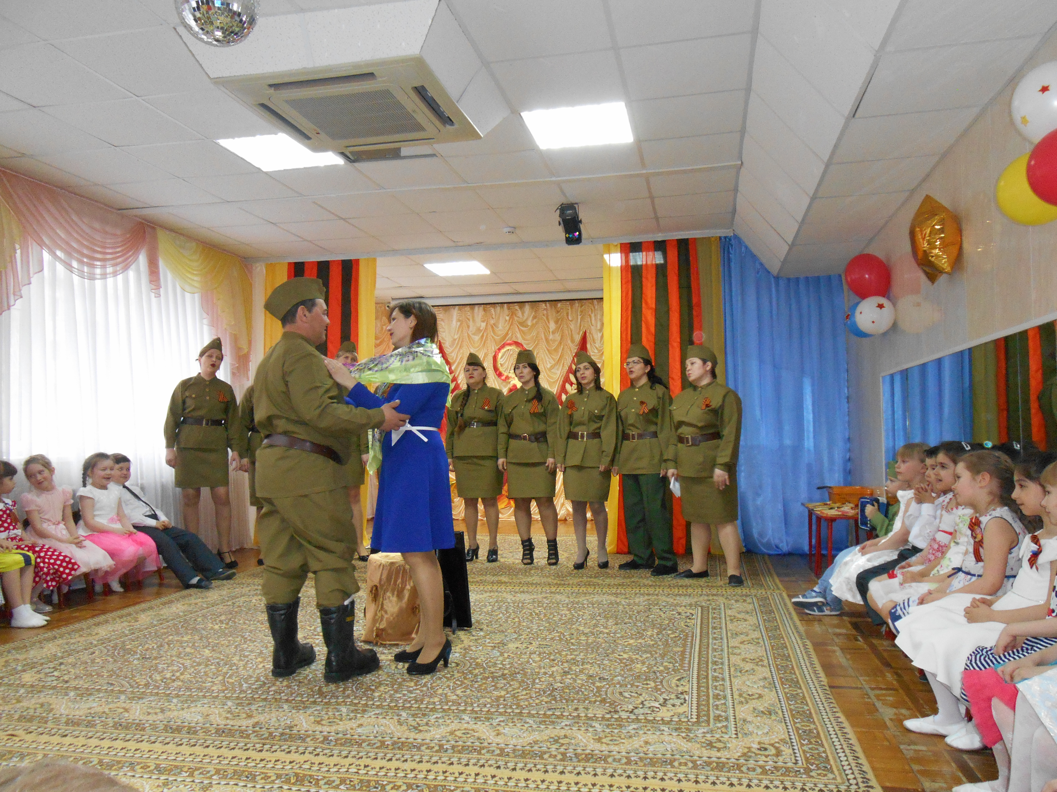

Ведущий: А наш праздничный концерт продолжается! Для вас сейчас выступят наши звёздочки - участники городского фестиваля «Самотлорские роднички».
Песня с танцем «Когда мы далеко от мамы»
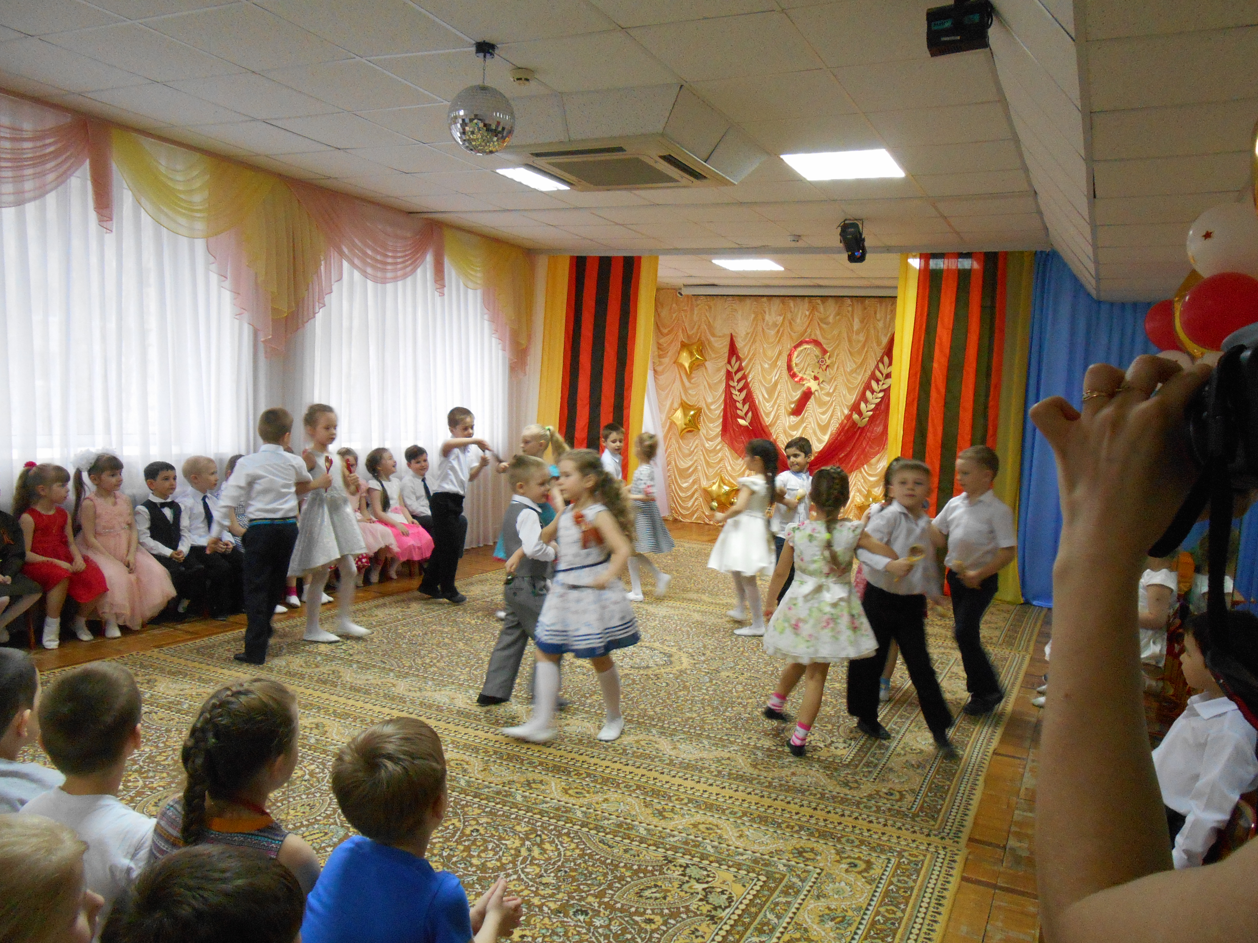
Ведущий: Путь к Великой Победе был трудным, долгим, но героическим. Все люди, от мала до велика, встали на защиту своей Родины. Многие тогда не вернулись домой.
14-й: Всех, Отчизну отстоявших,
Прославляет наш народ.
О героях, в битвах павших,
Память вечная живет.
В ясном небе пусть сияют
Звезды мира над страной,
Пусть всё краше расцветает
Наш российский край родной!

Ведущий: О нашей Родине — России мы тоже знаем стихи и песни.

Дети исполняют песню «Моя Россия»

Ведущий: В честь Дня Победы вечером всегда бывает салют. Многие из вас пойдут его смотреть со своими родителями.
Ведущий: Наш праздничный утренник подошел к концу. Да будет вечный мир во всем мире. Звучит торжественно-ликующая музыка в грамзаписи. Ребята друг за другом покидают зал. Праздничное фото на память.



